Ruta de aprendizaje
Docentes: Paula Acuña – Ana Zúñiga
Curso: 1° A - B
Asignatura: Lenguaje y comunicación.
Objetivo: | Texto del estudiante: | Cuaderno de actividades:
- Leer y escribir palabras con la letra j | 157 | 44
- Leer y escribir palabras con la letra m | 29 | 12
- Leer y escribir palabras con la letra n | 81 | 24
- Leer y escribir palabras con la letra l | 49 | 16
- Leer y escribir palabras con la letra r suave | 105 | 32
- Leer y escribir palabras con la letra d | 53 | 21
- Leer y escribir palabras con la letra p | 29 | 13
- Leer y escribir palabras con la letra t | 52 | 20
- Leer y escribir palabras con la letra g | 109 | 36
- Leer y escribir palabras con la letra rr (sonido doble) | 105 | 32
- Leer y escribir palabras con la letra r (sonido inicial fuerte) | 105 | 32
- Leer y escribir palabras con la letra s | 50 | 17
- Leer y escribir palabras con la letra c (ca – co – cu) | 107 | 34
- Demostrar comprensión de narraciones que aborden temas que les sean familiares | 12 a 14 – 18 a 21 – 25 a 27 – 32 a 33 – 38 a 40.
- Experimentar con la escritura para comunicar hechos, ideas y sentimientos, entre  otros. |  | 14 – 15 – 18 – 19 – 22 – 23

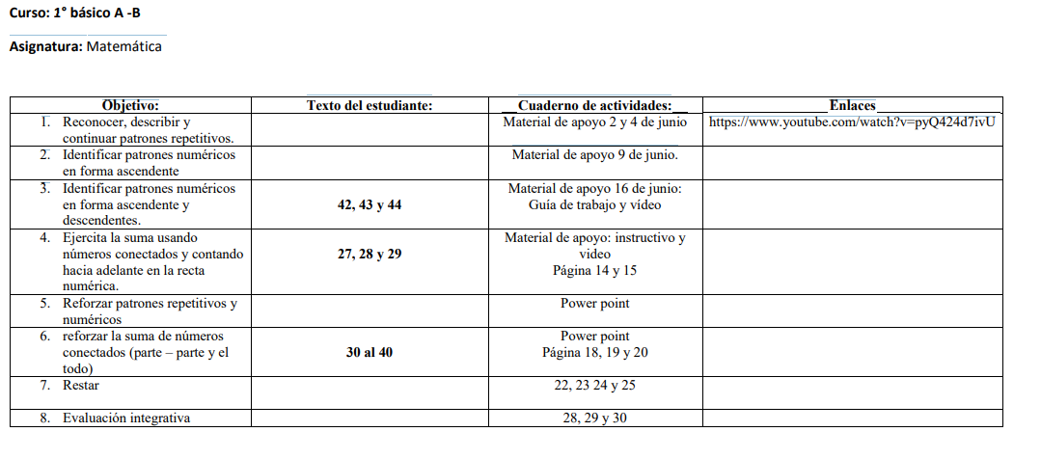

Asignatura: Historia

Objetivo: | Texto del estudiante:
- Nombrar y secuenciar días de la semana y meses del año, utilizando calendarios, e identificar el año en curso. | 8-9
- Secuenciar acontecimientos y actividades de la vida cotidiana, personal y familiar, utilizando categorías relativas de ubicación temporal, como antes, después; ayer, hoy, mañana; día, noche; este año, el año pasado, el año próximo. | 12-13  14-15  16-17  18-19  20-21
- Registrar y comunicar información sobre elementos que forman parte de su identidad personal (nombre, fecha de nacimiento, lugar de procedencia, ascendencias, gustos, intereses, amigos y otros) para reconocer sus características individuales. | 24-25  26-27
- Obtener y comunicar aspectos de la historia de su familia y sus características, como costumbres, tradiciones, ritos, fiestas, recuerdos y roles que desempeñan los distintos miembros de su grupo familiar, mediante la formulación de preguntas a adultos de su entorno cercano. | 30-31  32-33  34
- Mostrar actitudes y realizar acciones concretas en su entorno cercano (familia, escuela y comunidad) que reflejen: el respeto al otro. | 35  36-37  38-41  42-43
- Identificar trabajos y productos de su familia y su localidad y cómo estos aportan a su vida diaria, reconociendo la importancia de todos los trabajos, tanto remunerados como no remunerados. | 46-47  48-51

